Qu’est-ce que tu portes…? | Je porte… | Qu’est-ce que tu portes…? | Je porte…
lundi | 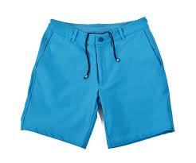 | lundi
mardi |  | mardi
mercredi | 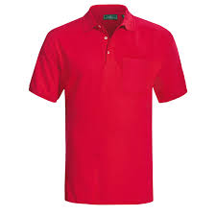 | mercredi
jeudi | 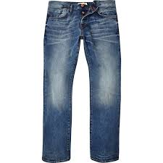 | jeudi
vendredi | 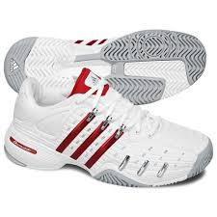 | vendredi
samedi | 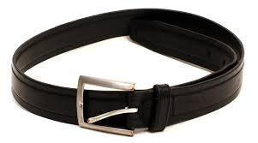 | samedi
dimanche | 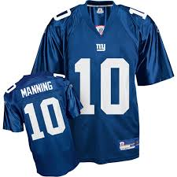 | dimanche

Qu’est-ce que tu portes…? | Je porte… | Qu’est-ce que tu portes…? | Je porte…
lundi |  | lundi
mardi |  | mardi
mercredi |  | mercredi
jeudi |  | jeudi
vendredi |  | vendredi
samedi |  | samedi
dimanche | 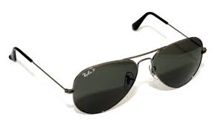 | dimanche

Qu’est-ce que tu portes…? | Je porte… | Qu’est-ce que tu portes…? | Je porte…
lundi |  | lundi
mardi |  | mardi
mercredi |  | mercredi
jeudi |  | jeudi
vendredi |  | vendredi
samedi |  | samedi
dimanche | 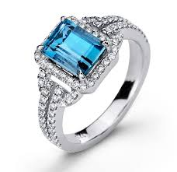 | dimanche

Qu’est-ce que tu portes…? | Je porte… | Qu’est-ce que tu portes…? | Je porte…
lundi |  | lundi
mardi |  | mardi
mercredi |  | mercredi
jeudi |  | jeudi
vendredi |  | vendredi
samedi |  | samedi
dimanche | 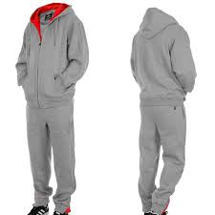 | dimanche

Qu’est-ce que tu portes…? | Je porte… | Qu’est-ce que tu portes…? | Je porte…
lundi |  | lundi
mardi |  | mardi
mercredi |  | mercredi
jeudi |  | jeudi
vendredi |  | vendredi
samedi | 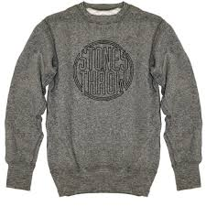 | samedi
dimanche | 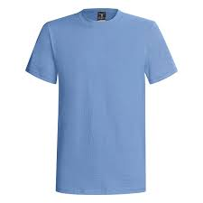 | dimanche

Qu’est-ce que tu portes…? | Je porte… | Qu’est-ce que tu portes…? | Je porte…
lundi |  | lundi
mardi |  | mardi
mercredi |  | mercredi
jeudi |  | jeudi
vendredi |  | vendredi
samedi | 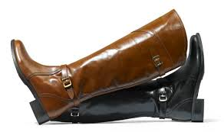 | samedi
dimanche | 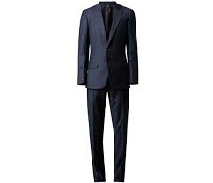 | dimanche

Qu’est-ce que tu portes…? | Je porte… | Qu’est-ce que tu portes…? | Je porte…
lundi |  | lundi
mardi |  | mardi
mercredi |  | mercredi
jeudi |  | jeudi
vendredi |  | vendredi
samedi | 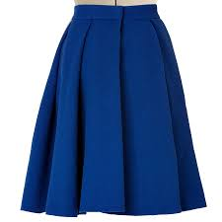 | samedi
dimanche | 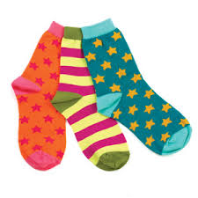 | dimanche

Qu’est-ce que tu portes…? | Je porte… | Qu’est-ce que tu portes…? | Je porte…
lundi |  | lundi
mardi |  | mardi
mercredi |  | mercredi
jeudi |  | jeudi
vendredi |  | vendredi
samedi |  | samedi
dimanche | 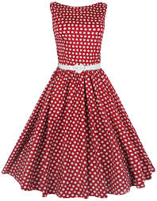 | dimanche

Qu’est-ce que tu portes…? | Je porte… | Qu’est-ce que tu portes…? | Je porte…
lundi |  | lundi
mardi |  | mardi
mercredi |  | mercredi
jeudi |  | jeudi
vendredi | 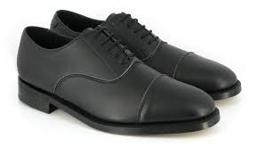 | vendredi
samedi | 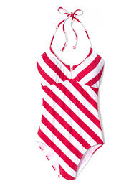 | samedi
dimanche | 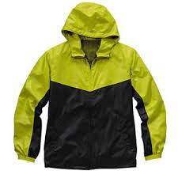 | dimanche

Qu’est-ce que tu portes…? | Je porte… | Qu’est-ce que tu portes…? | Je porte…
lundi |  | lundi
mardi |  | mardi
mercredi |  | mercredi
jeudi |  | jeudi
vendredi | 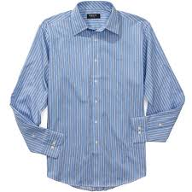 | vendredi
samedi | 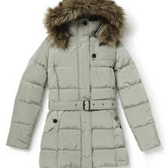 | samedi
dimanche |  | dimanche

Qu’est-ce que tu portes…? | Je porte… | Qu’est-ce que tu portes…? | Je porte…
lundi |  | lundi
mardi |  | mardi
mercredi |  | mercredi
jeudi |  | jeudi
vendredi | 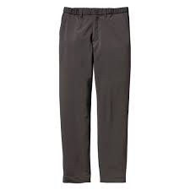 | vendredi
samedi | 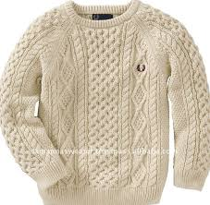 | samedi
dimanche | 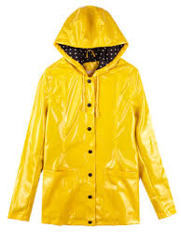 | dimanche

Qu’est-ce que tu portes…? | Je porte… | Qu’est-ce que tu portes…? | Je porte…
lundi |  | lundi
mardi |  | mardi
mercredi |  | mercredi
jeudi |  | jeudi
vendredi | 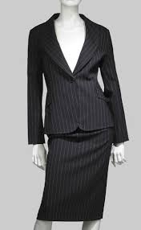 | vendredi
samedi | 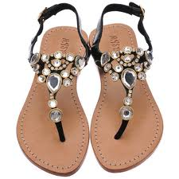 | samedi
dimanche |  | dimanche

Qu’est-ce que tu portes…? | Je porte… | Qu’est-ce que tu portes…? | Je porte…
lundi |  | lundi
mardi |  | mardi
mercredi |  | mercredi
jeudi |  | jeudi
vendredi |  | vendredi
samedi |  | samedi
dimanche |  | dimanche

Qu’est-ce que tu portes…? | Je porte… | Qu’est-ce que tu portes…? | Je porte…
lundi |  | lundi
mardi |  | mardi
mercredi |  | mercredi
jeudi |  | jeudi
vendredi |  | vendredi
samedi |  | samedi
dimanche | 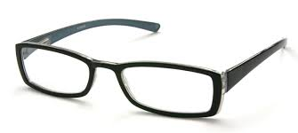 | dimanche

Qu’ests-ce que tu portes…? | Je porte… | Qu’est-ce que tu portes…? | Je porte…
lundi |  | lundi
mardi |  | mardi
mercredi |  | mercredi
jeudi |  | jeudi
vendredi |  | vendredi
samedi |  | samedi
dimanche |  | dimanche

